25 marzo 2017
SOLENNITA
DELL’ANNUNCIAZIONE DEL SIGNORE

4^{.a} Celebrazione preparatoria
al Capitolo 2017

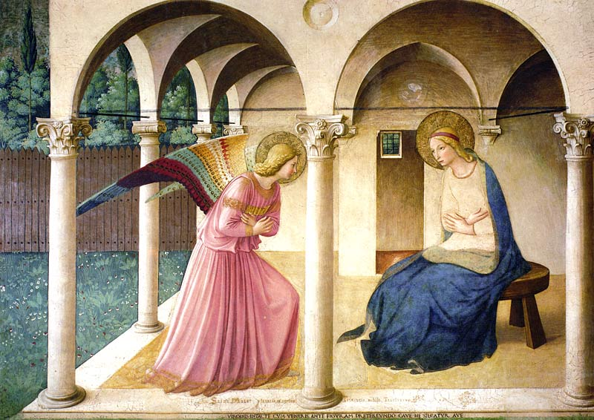

Questa celebrazione si appoggia visivamente su un affresco del Beato Angelico raffigurante l’Annunciazione. Una serie di sei immagini è stata preparata allo scopo ed è disponibile sul sito <www.montfortian.info/chapitre-2017.html> sia per uso individuale, sia raggruppati in un powerpoint. La prima immagine (01-angelico-complet.jpg) dovrebbe essere visibile sin all’inizio della celebrazione. Se i mezzi tecnici sono ridotti, si può proiettare la prima immagine, o riferirsi alle riproduzioni, inserite nel testo della celebrazione.
* Canto di inizio

1. Vergin Santa, Dio t’ha scelta con un palpito d’amor
per dare a noi il tuo Gesù: piena di grazia noi t’acclamiam.
Ave, ave, ave, Maria!
Ave, ave, ave, Maria!

2. Per la fede e il tuo amore, o ancella del Signor,
portasti al mondo il Redentor; piena di grazia noi ti lodiam.
Ave, ave, ave, Maria!
Ave, ave, ave, Maria!

3. Esultate con grande gioia, Dio attende i figli suoi;
nel Regno suo li colmerà d’ogni beata felicità.
Ave, ave, ave, Maria!
Ave, ave, ave, Maria!

4. Gloria eterna al Padre cantiamo, al suo Figlio Redentor,
al Santo Spirito vivo nei cuor, ora e sempre nei secoli. Amen.
Ave, ave, ave, Maria!
Ave, ave, ave, Maria!

* Preghiera

O Gesù vivente in Maria,
vieni a vivere anche in me:
la tua forza nella mia debolezza,
il tuo amore nel mio peccato,
il tuo Spirito nella mia pesantezza,
la tua fedeltà nella mia incostanza,
la tua verità nella mia menzogna.
Vieni a crescere in me
come sei cresciuto in Maria.
Vieni al mondo per mezzo di me
come sei venuto al mondo per mezzo di lei:
nella potenza dello Spirito
per la felicità dell’umanità
e per la gloria del Padre.
Amen.

* Guida

Cari Confratelli,
Il Padre di Montfort ci dice che «il grande mistero dell’Incarnazione del Verbo, il 25 marzo, è il mistero tipico» del cammino spirituale che egli propone (VD 243).
Per approfondire questo mistero ci soffermiamo su un affresco del Beato Angelico che raffigura la scena dell’Annunciazione. Alcuni particolari di tale affresco ci aiuteranno a incentrare la nostra preghiera sui quattro tipi di relazioni che ci costituiscono e che ci vengono presentate in Lineamenta.
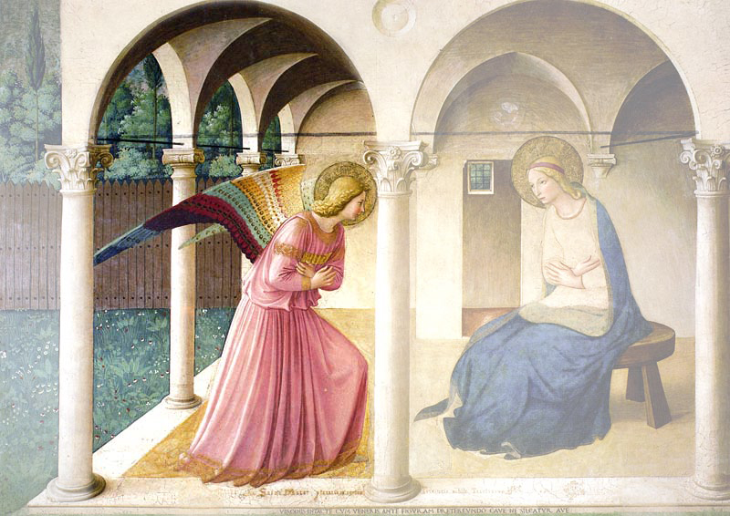

I. RELAZIONE A DIO

- Si proietta l’immagine 02-angelico-ange-angel

* Guida

L’angelo appresenta l’universo divino. In lui Dio bussa alla porta dell’umanità. Troverà un essere umano il cui amore sia molto profondo, la cui fede sia così totale per aprire tutto se stesso e il suo futuro a Dio?
Sì, Dio è il povero che bussa alla nostra porta. I tre archi al di sopra dell’angelo evocano le tre persone della Trinità. Alla base dell’affresco si legge che «Maria è la nobile dimora di tutta la Trinità».

Ascoltiamo Montfort

Dall’Amore dell’Eterna Sapienza (64-65)
Il vincolo di amicizia tra l'eterna Sapienza e l'uomo è così grande da essere incomprensibile. La Sapienza è per l'uomo, e l'uomo è per la Sapienza: «Essa è un tesoro inesauribile per gli uomini» e non lo è per gli angeli né per le altre creature. Tale amicizia della Sapienza per l'uomo deriva dal fatto che costui, nella creazione, è il compendio delle sue meraviglie, il suo piccolo e grande mondo, la sua viva immagine e il suo rappresentante in terra. E da quando, per un eccesso d'amore verso di lui, ella si è fatta simile a lui e si è consegnata alla morte per salvarlo, lo ama come fratello, amico, discepolo, alunno, come prezzo del suo sangue e coerede del suo regno. Pertanto le fa violenza infinita chi le rifiuta o ruba il cuore di un uomo.
Questa bellezza eterna e regalmente amabilissima ha tanto desiderio dell'amicizia degli uomini, che per conquistarsela ha composto un apposito libro, in cui manifesta il proprio valore e i desideri che sente di loro. Il libro è come una lettera di un'innamorata all'amato per guadagnarne l'affetto. I desideri per il cuore dell'uomo ivi manifestati sono così premurosi, le domande d'amicizia così tenere, le voci ed i voti così amorevoli, che a sentirla non la si direbbe regina del cielo e della terra; la direste bisognosa degli uomini per essere felice.

Da Lineamenta
Da tutta l’eternità Dio ci ha voluto e chiamato nel suo Figlio prediletto. Nel battesimo noi siamo stati “immersi” in questa relazione trinitaria, per crescere in essa ogni giorno.

In quanto monfortani vogliamo consacrare a Dio tutto ciò che siamo, consacrandoci a Maria, accoglienza perfetta di Dio nella nostra carne.
Incorporati al Cristo, grazie al battesimo, vogliamo crescere ogni giorno nella nostra relazione filiale con Dio nostro Padre, nella gioia e nella fede di Maria, «Madre del divino Redentore, generosamente associata alla sua opera a un titolo assolutamente unico» (LG 61).
Qui sta il fondamento e il senso di tutta la nostra vita.

* Guida
Con alcune strofe del Cantico 103, ci uniamo al desiderio ardente della Sapienza che Montfort in esso esprime.

* Preghiera (a due cori)

1. Sapienza increata, Gesù, vieni da me!
Sapienza incarnata, Gesù, vieni da me!
2. O Verbo uguale al Padre, prendi dimora in me!
O luce della luce, prendi possesso di me!
1. Sapienza, fatta uomo, prendi dimora in me!
Ti chiamo, ti conosco, dimora sempre in me!
2. In te la follia è sapienza, vieni presso di me!
In te la povertà è ricchezza. Vieni presso di me!
1. Tu cerchi una dimora. Vieni presso di me!
Presto, proprio in quest’ora, vieni presso i me!
2. Seguirò le tue orme, vieni presso di me!
Ecco la grazia delle grazie, vieni presso di me!
1. Io voglio camminare sulle tue tracce, vieni presso di me!
ecco la grazie delle grazie, vieni presso di me!
T. Figlio di Maria, vieni presso di me!
E’ lei che te ne prega. Vieni presso di me!
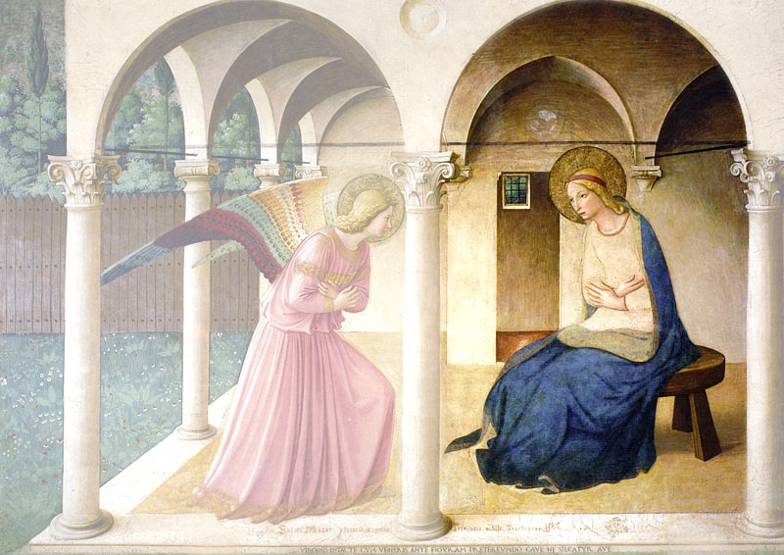

II. RELAZIONE AI NOSTRI CONFRTATELLI

- Si proietta l’immagine 03-angelico-Marie-Mary

* Guida

Contempliamo Maria.
Ella è l’immagine della nostra comunità. Infatti ogni comunità monfortana dovrebbe essere una presenza viva nella Chiesa e nella comunità umana. Notiamo come Ella sia vestita in un modo semplice. La sua bellezza e la sua ricchezza sono interiori. Osserviamo come il suo corpo e tutto il suo essere sono tesi per accogliere la Parola che guiderà la sua vita e farà di lei la dimora di Dio.
Da Lineamenta
Siamo stati chiamati a vivere la nostra relazione con Dio e con gli altri in una comunità di fratelli. La nostra testimonianza di vita fraterna è il nostro primo annuncio del Vangelo. Essendo una sola famiglia, sparsa nel mondo, condividiamo quello che siamo e quello che abbiamo.
Noi vogliamo diventare una vera famiglia, dove ognuno si senta accolto e apprezzato. Arricchiti dalle nostre differenze, intendiamo vivere con una «carità preveniente e piena di buona volontà, [...] di rispetto e di pazienza»
(RM 44).
In un mondo attraversato dalla violenza, dall’odio e dalla paura, vogliamo essere profeti di un nuovo mondo e costruire una fraternità senza frontiere.

* Guida

Ascoltiamo ora e cantiamo il canone di Taizé “Ubi caritas et amor, ubi caritas, Deus ibi est”: là dove c‘è la carità e l‘amore, lì Dio è presente.

Durante il canto, ciascuno pensi ai membri della propria comunità
e preghi per loro.

* Canto

Ubi caritas et amor, ubi caritas, Deus ibi est.

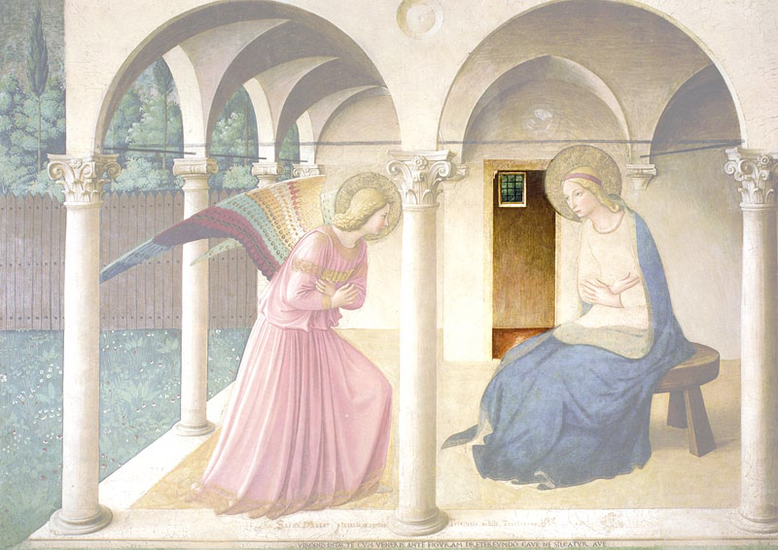

III. RELAZIONE AGLI UOMINI

- Si proietta l’immagine 04-angelico-porte-door.jpg.

* Guida

Il beato Angelico ha collocato una porta a sinistra della Vergine. Essa può avere due significati. Può essere la porta della stanza nuziale dove, secondo una simbolica biblica, Maria si dona interamente a Dio suo sposo. Può anche essere una porta che conduce all’esterno. Infatti il Vangelo ci dice che subito, dopo la visita dell’Angelo, “partì in fretta” per andare a visitare la cugina Elisabetta. Maria è così la prima missionaria. Porta agli altri il Dio che la abita. E il primo frutto della sua missione è la gioia.
In ascolto della Parola di Dio

Dalla prima lettera di san Paolo ai Corinti (9, 16-23)
Non è per me un vanto predicare il vangelo; è un dovere per me: guai a me se non predicassi il vangelo! Pur essendo libero da tutti, mi sono fatto servo di tutti per guadagnarne il maggior numero: mi sono fatto Giudeo con i Giudei, per guadagnare i Giudei. Mi sono fatto debole con i deboli, per guadagnare i deboli; mi sono fatto tutto a tutti, per salvare ad ogni costo qualcuno. Tutto io faccio per il vangelo, per diventarne partecipe con loro.

Da Lineamenta
Intendiamo condividere con i nostri fratelli uomini quanto abbiamo di più prezioso: la nostra relazione con il Padre nel Cristo. Siamo anzitutto dei missionari “sulle tracce degli Apostoli poveri” (RM 2) che cercano di “rinnovare lo spirito del cristianesimo” (RM 56) con una parola ardente e per mezzo di una “tenera e vera devozione a Maria” (AES 203).

Che cosa ti chiedo? Liberos! Sacerdoti liberi secondo la tua libertà, svincolati da tutto, che vadano dappertutto con la torcia luminosa e ardente del Vangelo nella bocca, incendieranno come fiaccole, rischiareranno le tenebre del mondo come il sole. (PI 7.12)

Preghiera e missione nella nostra vita quotidiana sono tra loro inseparabilmente unite.

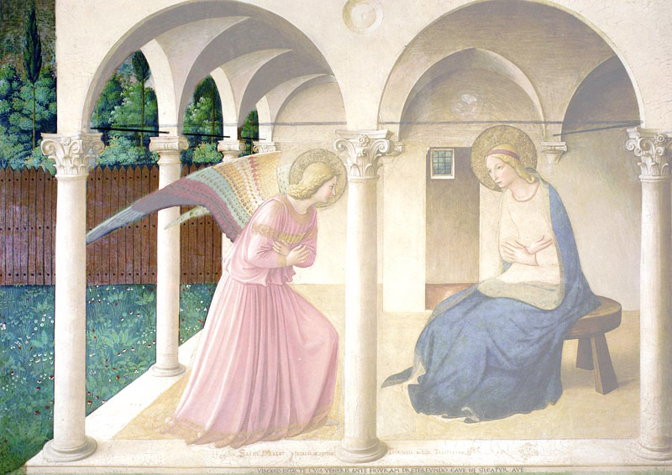

IV RELAZIONE ALLA CREAZIONE

- Si proietta l’immagine 05-angelico-nature.jpg

* Guida

A sinistra dell’angelo, appare la natura. La natura contemplata dall’uomo: vi è un giardino in primo piano. E dall’altra parte della palizzata un boschetto folto. Ma non è puro disordine: si intravede una strada con grandi cipressi, appena abbozzata. Infatti la natura cerca un senso, una strada. Dice san Paolo: “La creazione attende con impazienza la rivelazione dei figli di Dio; essa infatti è stata sottomessa alla caducità, non per suo volere, ma per volere di colui che l'ha sottomessa e nutre la speranza di essere lei pure liberata dalla schiavitù della corruzione, per entrare nella libertà della gloria dei figli di Dio” (Rm 8,19-21).
Lineamenta
Sempre più coscienti della bellezza ma anche della fragilità della creazione, intendiamo contemporaneamente ammirarla e proteggerla, in quanto cittadini e portatori del Vangelo. La tentazione dello spreco e del consumismo è presente anche tra noi.
Membri della Chiesa-Diakonia, ci sentiamo «ministri di una nuova alleanza» (2 Cor 3,6) tra Dio e l’umanità e tra Dio e il mondo.
Vogliamo inoltre evitare ogni forma di spreco e di consumismo. Per il voto di povertà ci impegniamo ad uno stile di vita sobrio e alla condivisione delle nostre risorse, coscienti che queste sono per la missione e per i più poveri.
E’ necessario «convertire» il nostro sguardo sulla creazione. Rifiutando di vederla come materia da far fruttare, la vedremo come un dono di Dio, offerto a tutti gli uomini, affidato alle nostre cure.

* Preghiera finale

* Guida

Concludiamo il nostro incontro con la preghiera dell’Angelus e la rinnovazione della nostra consacrazione

1. L’angelo si recò da Maria e le disse:
«Rallegrati, piena di grazia! Il Signore è con te.
T. Tu concepirai un figlio che sarà il figlio di Dio.»
(Lc 1, 28. 31.35)
T. Ave Maria, gratia plena, Dominus tecum,
Benedicta tu ! (cantato)

1. Maria disse all’angelo: «Eccomi! Sono la serva del Signore!
T. Avvenga per me secondo la tua parola».
(Lc 1, 38)
T. Ave Maria, gratia plena, Dominus tecum,
Benedicta tu ! (cantato)

1. E il Verbo si fece carne,
T. e venne ad abitare in mezzo a noi.
(Gv 1, 14)
T. Ave Maria, gratia plena, Dominus tecum,
Benedicta tu ! (cantato)

1. A quanti lo hanno accolto e credono nel suo nome
T. ha dato il potere di diventare figli di Dio.
(Gv 1, 12)
T. Ave Maria, gratia plena, Dominus tecum,
Benedicta tu ! (cantato)

CONSACRAZIONE A GESÙ CRISTO
PER LE MANI DI MARIA
(ASE 223–227)

Gesù, Sapienza eterna e incarnata,
ti adoro nella gloria del Padre durante l'eternità
e nel seno della vergine Maria nella tua incarnazione.

Ti ringrazio che sei venuto nel mondo,
uomo tra gli uomini e servo del Padre,
per liberarmi dalla schiavitù del peccato.

Ti sono riconoscente perché sei vissuto
nell'obbedienza d'amore a Maria,
per rendermi tuo discepolo fedele.
Purtroppo non ho mantenuto le promesse
e gli impegni del mio battesimo.
Non sono degno di essere chiamato figlio di Dio.

Ricorro perciò
all'intercessione misericordiosa di tua Madre;
con il suo aiuto spero di ottenere il perdono dei miei peccati
e la comunione perseverante con te, Sapienza incarnata.

Ti saluto, dunque, Maria immacolata, tempio di Dio:
in te l'eterna Sapienza ha dimorato
per ricevere l'adorazione degli angeli e degli uomini.

Ti saluto, Regina del cielo e della terra;
a te sono sottomesse tutte le creature.

Ti saluto, sicuro rifugio dei peccatori:
ognuno esperimenta la tua misericordia.
Accogli i miei desideri della divina Sapienza
e la mia consacrazione totale.

Consapevole della mia vocazione cristiana,
io rinnovo oggi nelle tue mani, o Maria,
gli impegni del mio battesimo.

Rinuncio a Satana, alle sue seduzioni, alle sue opere,
e mi consacro a Gesù Cristo per portare con Lui la mia croce
nella fedeltà di ogni giorno alla volontà del Padre.

Alla presenza di tutta la Chiesa
ti riconosco per mia Madre e Sovrana.

A te offro e consacro la mia persona, la mia vita
e il valore delle mie buone opere, passate, presenti e future.

Disponi di me e di quanto mi appartiene
alla maggior gloria di Dio, nel tempo e nell'eternità.

Accogli, Madre del Signore, questa mia donazione
e presentala al tuo Figlio:
Lui che mi ha redento con la tua collaborazione,
riceva pure per mezzo tuo il dono totale di me stesso.
Che io viva la mia consacrazione
per continuare in me l'obbedienza d'amore del tuo Figlio
e dare una risposta vitale alla missione
che Dio ti ha affidato nella storia della salvezza.

Madre misericordiosa, ottienimi la vera Sapienza di Dio
e rendimi pienamente disponibile alla tua opera materna.
Vergine fedele, trasformami in un autentico discepolo
del tuo Figlio, Sapienza incarnata.
Con te, Madre e modello della mia vita,
giungerò alla piena maturità del Cristo sulla terra
e alla sua gloria del cielo. Amen.

* Canto finale

Giovane donna attesa dall'umanità
un desiderio d'amore e pura libertà,
il Dio lontano è qui vicino a te,
voce e silenzio, annuncio di novità.

Ave Maria! Ave Maria!

Dio t'ha prescelta qual madre piena di bellezza
ed il suo amore ti avvolgerà nella sua ombra;
grembo di Dio venuto sulla terra,
tu sarai madre di un uomo nuovo.

Ave Maria! Ave Maria!

Ecco l'ancella che vive della tua Parola,
libero il cuore perché l'amore trovi casa.
Ora l'attesa è densa di preghiera
e l'uomo nuovo è qui in mezzo a noi.

Ave Maria! Ave Maria!

